計畫經費核銷程序
壹、經費核銷原則
各單位員工向學校申請支付款項，應本誠信原則對所提出之支出憑證之支付事實真實性負責，如有不實應負相關責任。
貳、經費核銷程序：
一、.確定計畫經費來源，核准請購。
1、10萬元以下授權各單位自行採購。
2、逾 10 萬元以上之採購由總務處依採購法及相關規定辦理。
二、取得收據、統一發票或相關書據。
三、請至主計室網路請購服務系統登帳並將取得之收據、統一發票或相關書據粘貼於憑證粘存單。
四、會簽相關權責單位。
五、校長或授權代簽人核准。
六、送主計室開立傳票並由出納組付款。
参、核銷應注意事項
一、統一發票
(一)、應記明下列事項：
1.營業人之名稱、地址及其營利事業統一編號。
2.採購名稱及數量。
3.單價及總價。
4.開立統一發票日期（發票(或收據)日期應與計畫執行期限配合，超過執行期限不得報支）。
5.買受機關名稱。
(二)、前項各款如記載不明，應通知補正，不能補正者，應由經手人詳細註明，並簽名證明之。第二款必要時，應註明廠牌或規格。第二款及第三款如以其他相關清單佐證者，得免逐項填記。
(三)、收銀機或計算機器開具之統一發票，應輸入本校統一編號（66019206），若未輸入統一編號，應請營業人加註本校名稱或統一編號後，加蓋統一發票專用章。若統一發票僅列日期、貨品代號、數量、金額者，應由經手人加註貨品名稱，並簽名；如其他相關憑證已記載採購事項及貨品名稱者，得免加註。
(四)、發票如開立三聯式，請附第二聯扣抵聯及第三聯收執聯。二聯式、三聯式及電子計算機統一發票，均應書寫或列印貨品名稱。收銀機或計算機器開具之統一發票，僅有貨品代號者，應由經手人加註貨品名稱並簽名。
(五)、紙本電子發票（感熱紙）：請於發票或申請動支經費文件等註記發票字軌號碼收據。

二、收據
(一)、商店收據應記明下列事項：
（1）「收據」名稱（2）買受人之抬頭（3）開立收據之日期（4）摘要（品名）（5）數量（6）單價（7）總價（8）合計之中文大寫數（9）店章（10）商店地址（店章內未載明者）（11）營利事業統一編號（店章內未載明者）。
(二)、個人及非營利團體收據應記明下列事項
（1）「收據」名稱（2）買受人之抬頭及支付機關名稱（3）開立收據之日期或受領年月日（4）摘要（品名）或受領事由（5）實收金額（6）合計之中文大寫數（7）非營利團體印章或受領人簽章（8）受領人戶籍地址（個人收據）（9）受領人身份證統一字號（個人收據）（10）非營利團體負責人、會計及出納簽章。
(三)、受領人如為個人者，除應填列受領人姓名、戶籍地址、暨國民身分證字號外，並應由受領人親自簽名或蓋章；其非本國人者應填列外僑護照號碼。

三、國外支出憑證
(一)國外出具之支出憑證，如有不能完全符合本要點規定者，得依其慣例提出相關憑證，由申請人或經手人加註說明，並簽名。
(二)各機關向國外採購於網路完成交易，若無法取得前項國外出具之支出憑證，而獲有記載事項足資證明支付事實之電子憑證者，可由經手人列印該電子憑證並簽名，作為報支之憑證。
(三)因目前由於全球化網路交易日趨頻繁，機關透過網路向國外廠商訂購之部分交易，部分國外廠商均請買方於付費後，直接由網路列印國外發票，作為支出憑證，不再另寄，故上開網路列印之發票，若其記載之事項足資證明支付經過，且經相關人員簽名或蓋章，而無會計法第102條所列會計人員審核原始憑證應拒絕簽署之情形存在，則該列印之國外發票可併同結匯水單作為辦理經費報支之憑證，免由經手人再開具支出證明單，以提升行政效率。(93年8月版#584主計月刊「主計長信箱」)
(四)支出憑證列有其他貨幣數額者，應註明折合率，並檢附兌換水單或其他匯率證明。

四、非本國文支出憑證，應由經手人擇要譯註本國文。
五、郵資報核請取據郵局開立之購買票品證明單，並請於該單據上書寫抬頭『國立嘉義大學』。
六、保險費核銷時應檢附保費收據、保單影本及投保人員名冊，並注意依計畫核准之保險額度投保。

七支出憑證如有遺失或供其他用途者，應檢附與原本相符之影本，或其他可資證明之文件，由經手人註明無法提出原本之原因，並簽名。支出憑證及前項應檢附之影本或文件，如因特殊情形不能取得者，應由經手人開具支出證明單（格式一），書明不能取得原因，據以請款。
八、分批（期）付款之收據或統一發票，應附分批（期）付款表（格式二），列明應付總額、已付及未付金額等；其訂有契約者，應於第一次付款時檢送契約副本或抄本。
九、數計畫或科目共同分攤之支付款項，其支出憑證不能分割者，應加具支出科目分攤表（格式三）。
十、數機關分攤之支付款項，其支出憑證應加具支出機關分攤表（格式四），由主辦機關另行保存，或彙總附入支出憑證簿，其他各分攤機關應檢附主辦機關出具之收據及支出機關分攤表。
十一、書面資料改正書寫錯誤應注意事項
粘貼憑證用紙、印領清冊之金額或相關資料塗改時，請經辦人在改正處簽名證明。統一發票書寫錯誤者，應依統一發票使用辦法規定另行開立，不得於統一發票上塗改。支出憑證(例如:收據、領據)之總數書寫錯誤，應由原出具者劃線註銷更正，並於更正處簽名證明。

經費報支憑證範例下圖

支出證明單（格式一）、分批（期）付款表（格式二）、支出科目分攤表（格式三）
http://www.ncyu.edu.tw/account/itemize_list.aspx?pages=3&site_content_sn=2456
支出機關分攤表（格式四）http://www.ncyu.edu.tw/account/itemize_list.aspx?pages=4&site_content_sn=2456

附注：科技部專題研究計畫Q&A問答集
http://www.most.gov.tw/lp.aspx?CtNode=1645&CtUnit=716&BaseDSD=7&mp=1&xq_xCat=D

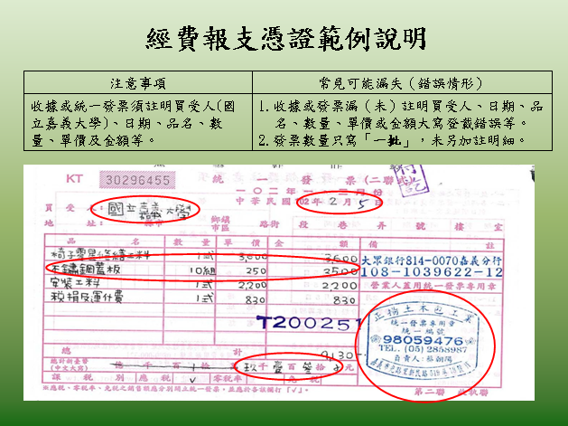

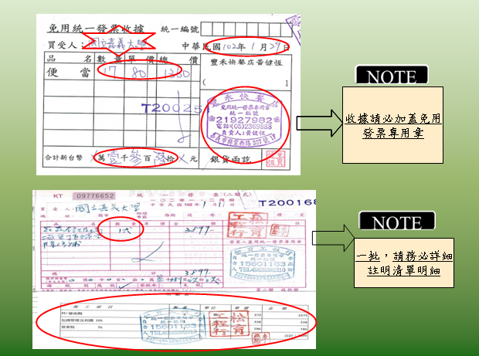
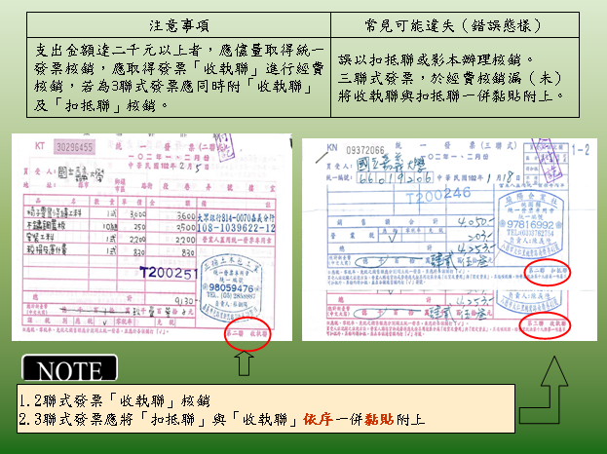

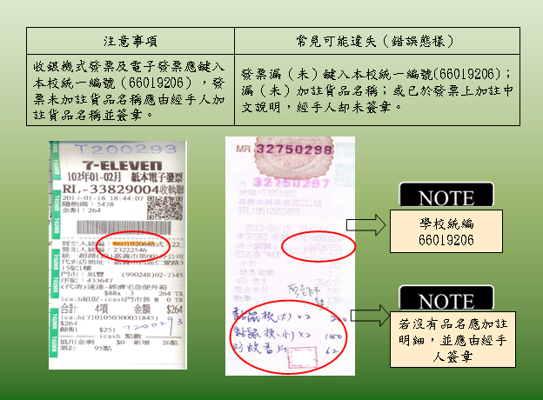
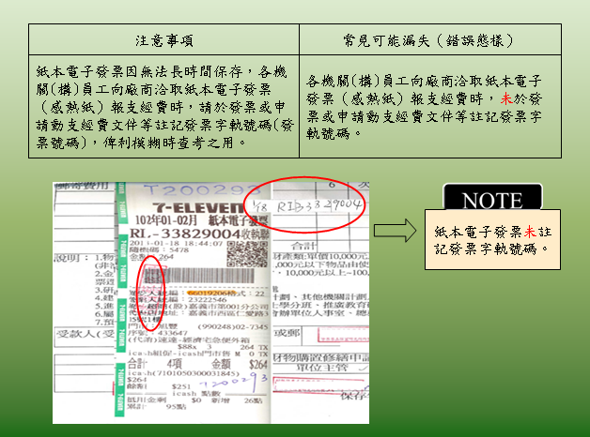

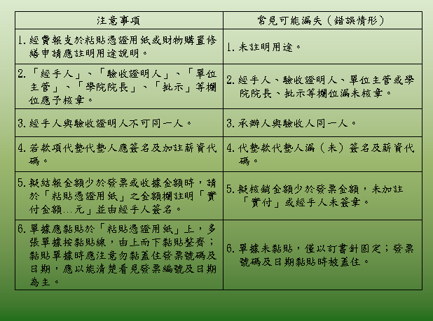

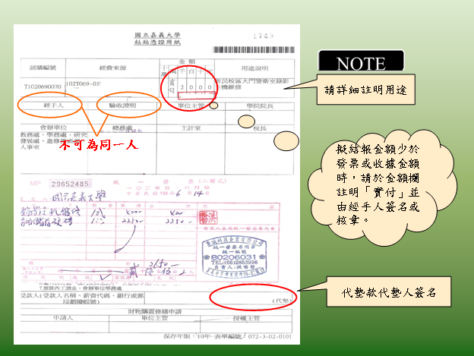

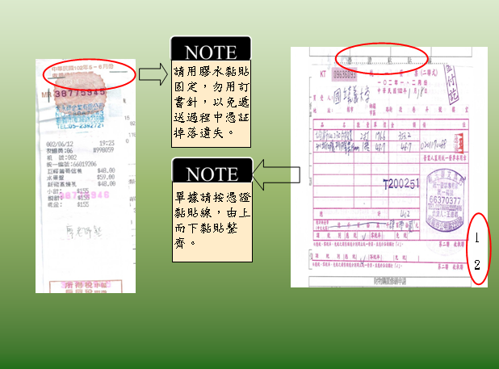

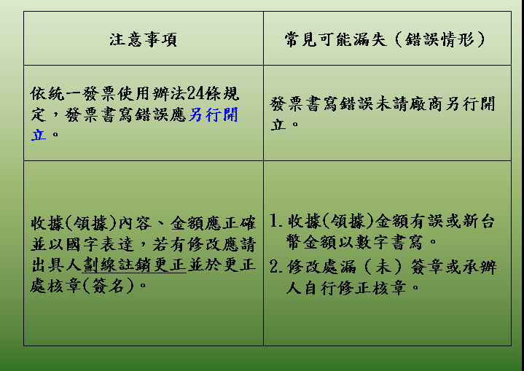

註明郵寄內容事由

